文件夹（补充）是对复现里的两个数据集补充了一些图！这些图是评估三的路线可视化图，咱们做评估三复现和拓展都是基于让模型生成20条规划路线去挑选，而补充的图是让模型生成4条规划路线去挑选，然后可视化了模型的4条规划路线。
拓展一
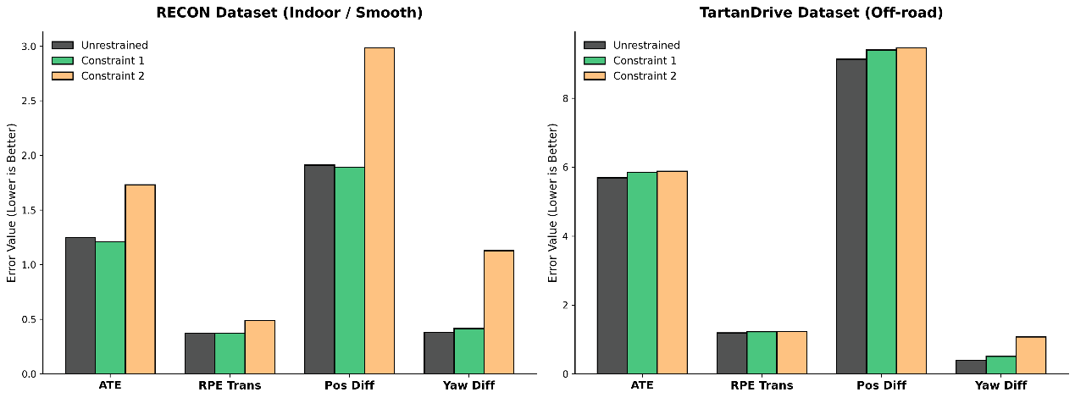
这是两个数据集评估三的无约束、约束一和二的数据可视化图（数据放在了summary.xlsx表格里了，在拓展一文件夹里）！
在这部分拓展实验中，通过对比基线模型（Unrestrained，深灰色）与加入自定义代价函数的模型（Constraint 1，绿色；Constraint 2，橙色），得出了以下结论：
1.约束一（Constraint 1）在结构化环境中的“正则化收益”
左侧的RECON图。仔细观察ATE和Pos Diff这两个关键指标，发现代表Constraint 1的绿色柱子略低于深灰色的基线柱子。
剖析：约束一的核心逻辑是“禁止后退”与“避障/偏右行驶”。在RECON这种相对平缓且结构化的室内或铺装路面环境中，目标明确，通常不需要车辆进行复杂的反复揉库或倒车。大模型在无约束状态下，可能会为了微调姿态而产生冗余的后退动作（导致误差累积）。加入“禁后退”的硬惩罚后，反而起到了类似正则化（Regularization）的作用，滤除了这些不合理的微小动作，使得规划轨迹更加平滑且贴近真实的Ground Truth（ATE从1.247降至1.208）。
2.越野环境对生硬规则的“水土不服”
右侧的TartanDrive图。同样是Constraint 1（绿色柱子），在这里却全面超越了深灰色柱子（误差变大），尤其是在ATE和Pos Diff上。
剖析：TartanDrive 是非结构化的复杂越野地形，充满了坑洼、泥泞和动态障碍。在这种地形下，车辆为了保持稳定或寻找抓地力，必须具备动态倒车、灵活左转借道的能力。然而，约束一强制性地剥夺了后退能力，并施加了避障偏置，这种生硬的“人类先验规则”直接破坏了端到端模型在复杂地形下学习到的最优越野策略，导致误差上升。这有力地证明了：适用于结构化环境的简单导航约束，无法直接泛化到非结构化的野外场景。
3.强先验偏置（Constraint 2）带来的灾难性漂移
无论是在左侧的RECON还是右侧的TartanDrive图表中，代表Constraint 2（强制左转）的橙色柱子都呈现出爆炸式的飙升，尤其是在Yaw Diff（航向误差）这个指标上，几乎是基线的3倍高！
剖析：约束二在代码层面实施了极其粗暴的逻辑：只要不向左转，就施加巨大的Penalty（甚至惩罚右转）。当这个代价函数与视觉大模型的原始输出叠加时，它强行扭转了车辆的意图。如果真实的Ground Truth是直行或右转，规划器为了躲避巨大的Penalty，只能硬着头皮向左打方向盘。这就解释了为什么在两张图中，橙色柱子的Yaw Diff显得如此突兀——车头方向已经完全偏离了目标。这从反面验证了基于CEM（交叉熵方法）的代价函数设计能够绝对有效地干预并接管大模型的最终决策。

总体而言，通过Part III的拓展实验我们得出结论：在视觉导航大模型NWM的规划阶段引入物理和逻辑约束是完全可行且高度响应的。然而，代价函数（Cost Function）的设计必须具备“上下文感知”能力。未来的工作可以考虑引入自适应约束权重，例如根据地形的平缓度动态调节“禁后退”惩罚的强度。

拓展二
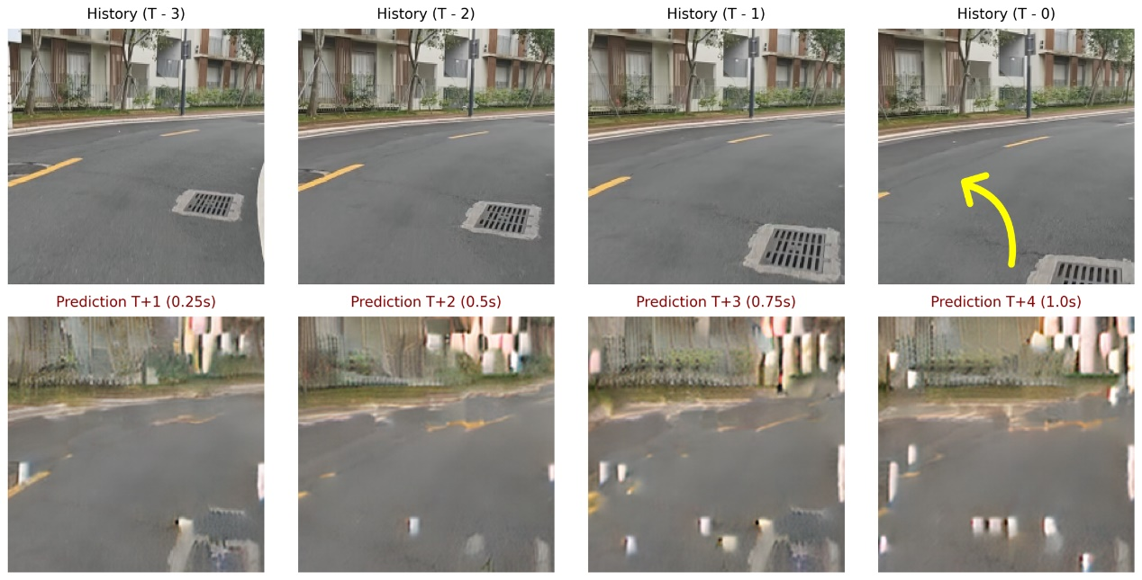
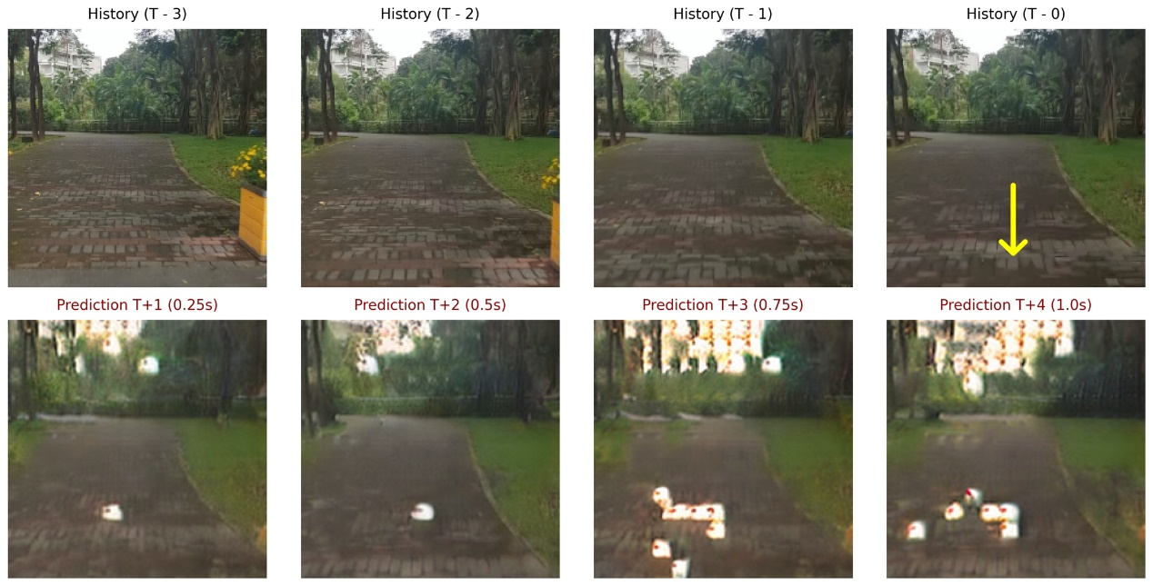
我们自己录制了学校的场景视频，将其处理成图片，加载权重给定指定的动作后让NWM去进行预测，输入4张历史连续帧图，让其自回归后面四帧的预测图，分别取景了两个地方，给模型的动作指令是向左和后退！

